Тема3 Работа с LCD
Лекция 6 Принципы отображения информации

6.1Жидкокристаллический дисплей
Одним из внешних устройств, установленных на отладочной плате STM32L-Discovery, является жидкокристаллический дисплей, предназначенный для отображения информации. Один из вариантов шестиразрядного знакового жидкокристаллического индикатора (LCD – Liquid crystal display) изображен на рисунке 6.1.
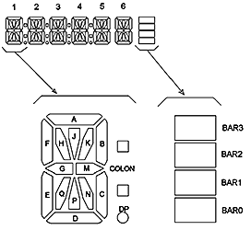

Рисунок 6.1–LCD микроконтроллера STM32L152RBT6.
Знаки отображаются с помощью 14 сегментов. Между первыми пятью знаками расположены сегменты COLON, для отображения символа двоеточия (4 группы) и 4 сегмента DP для отображения символа точка. Для отображения горизонтальных полосок дисплей снабжен 4 сегментами BAR0 – BAR3.
Управление LCD осуществляется специальным контроллером (рисунок 6.2), который позволяет выполнять следующие функции отображения информации:
- изменять частоту обновления информации (частоту кадров);
- программно изменять контраст отображаемой информации;
- реализовывать статический и динамический (бегущая строка) режимы отображения информации.
В контроллере используется двойная буферизация данных, что позволяет обновлять данные в регистрах контроллера, не нарушая целостности отображаемой информации. Схема контроллера предназначена для управления различными типами LCD и обладает определенной избыточностью. Например, для дисплея, установленного с микроконтроллером STM32L152RBT6, необходимо только 4 сигнала выбора «строк» LCD(COM0 – COM3), а контроллер формирует 8. Аналогичная ситуация и с формированием сигналов выбора «столбцов» LCD(SEG).
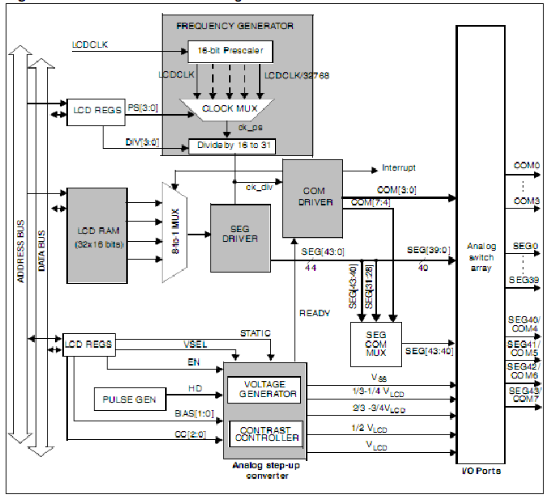

Рисунок 6.2 – Контроллер LCD
6.2 Отображения информации на LCD
Алгоритм отображения информации на LCD отладочной платы STM32L-Discovery предполагает поочередное включение сигналов управления строками и столбцами. Для этого одинаковые сегменты разрядов знаков объединены в группы по четыре сегмента и их «включение» по горизонтали управляется сигналами COM0 – COM3 (смотри рисунок 6.3). Например, сигнал COM0 может управлять включением только сегментов E, G, M и B, а COM1 сегментами F, A, D и C. В контроллере LCD (смотри рисунок 6.2) этим занимается блок Analogswitcharray, который также формирует сигналы управления столбцами – сегментами (SEG0 –SEG39). За счет инерции человеческого зрения поочередное включение (зажигание) сегментов знаков LCD не воспринимается глазом и создается иллюзия, что все сегменты включаются одновременно.
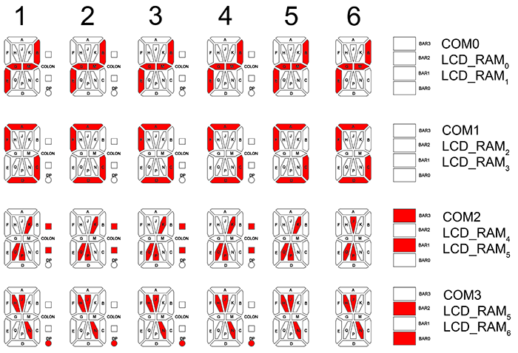
Рисунок 6.3 –Группы сегментов LCD
Отображение символа на LCD осуществляется комбинацией сигналов COM и SEG, например, отображение символа «1» изображено на рисунке 6.4.
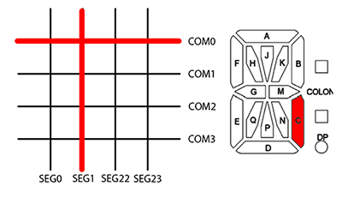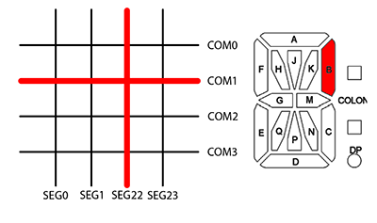

Рисунок 6.4 – Отображение «1» с помощью COM0-SEG1 иCOM1-SEG22

В данном разделе рассмотрен принцип отображения информации на LCD, но необходимо помнить, что существует множество программных реализаций кодировок символов для жидкокристаллических дисплеев. Поэтому необходимо использовать файлы управления LCD одной версии. Рассмотрим систему кодирования символов LCD в демонстрационной программе, поставляемой с микроконтроллером.

6.3 Кодировка знаков LCD в файлах STM32L-Discovery

В файле
@file stm32l_discovery_lcd.c
* @author Microcontroller Division
* @version V1.0.0
* @date Apri-2011
* @brief This file includes driver for the glass LCD Module mounted on
* STM32ldiscoveryboardMB963

демонстрационной программы приведен пример «кодирования» символа “A” для его представления на экране LCD. В описании файла дано обозначение сегментов знакового жидкокристаллического индикатора. Приведено представление имен сегментов в виде матрицы и выполнено преобразование этой матрицы в матрицу нулей и единиц при отображении символа «А».

A
_ ----------
COL |_| |\ |J /|
F| H |K |B
_ | \ | / |
COL |_| --G-- --M--
| /| \ |
E| Q | N |C
_ | / |P \|
DP |_| -----------
D

An LCD character coding is based on the following matrix:
{ E , D , P , N }
{ M , C , COL , DP}
{ B , A , K , J }
{ G , F , Q , H }

The character 'A' for example is:
-------------------------------
LSB { 1 , 0 , 0 , 0 }
{ 1 , 1 , 0 , 0 }
{ 1 , 1 , 0 , 0 }
MSB { 1 , 1 , 0 , 0 }
-------------------
'A' = FE 0 0 hexa

Если «читать» матрицу нулей и единиц по столбцам и снизу вверх, то символ “A” имеет шестнадцатеричное число FE00. Для отображения символа “A” необходимо переменным F, A, C, G, M, B, E присвоить значение единицы.
Далее в файле приведены остальные коды символов и цифр записанные соответственно в массивы CapLetterMap[26] и NumberMap[10]:

/* Constant table for cap characters 'A' --> 'Z' */

const uint16_t CapLetterMap[26]=
{

/* A B C D E F G H I*/
0xFE00,0x6714,0x1d00,0x4714,0x9d00,0x9c00,0x3f00,0xfa00,0x0014,
/* J K L M N O P Q R*/
0x5300,0x9841,0x1900,0x5a48,0x5a09,0x5f00,0xFC00,0x5F01,0xFC01,
/* S T U V W X Y Z */
0xAF00,0x0414,0x5b00,0x18c0,0x5a81,0x00c9,0x0058,0x05c0
};

/* Constant table for number '0' --> '9' */
const uint16_t NumberMap[10]=
{
/* 0 1 2 3 4 5 6 7 8 9 */
0x5F00,0x4200,0xF500,0x6700,0xEa00,0xAF00,0xBF00,0x04600,0xFF00,0xEF00
};

Например, для отображения символа «1» необходимо использовать код 0х4200 из матрицы NumberMap[10]. Этот код предполагает включение сегментов B и C, что соответствует отображению единицы на рисунке 4.
В более поздних вариантах фалов управления сегментами LCD применяется другая кодировка символов, например, в файле

@file stm32l152_eval_glass_lcd.c
* @author MCD Application Team
* @version V5.0.1
* @date 24-January-2012
также приведен пример «кодирования» символа “A” для его представления на экране LCD.
A
-- ----------
X \/ |\ |I /|
F| H |J |B
| \ | / |
--G-- --K--
| /| \ |
E| L | N |C
| / |M \| _
----------- | |DP
D -

A LCD character coding is based on the following matrix:

{ X , F , E , D }
{ I , J , K , N }
{ A , B , C , DP }
{ H , G , L , M }

The character A for example is:
-------------------------------
{ 0 , 1 , 1 , 0 }
{ 0 , 0 , 1 , 0 }
{ 1 , 1 , 1 , 0 }
{ 0 , 1 , 0 , 0 }
-------------------
= 4D 7 0 hex

=> 'A' = 0x4D70

Далее в файле stm32l152_eval_glass_lcd.cpp приведены остальные коды символов и цифр записанные соответственно в массивы LetterMap[26] и NumberMap[10]:

/* Letters and number map of PD_878 LCD */
__I uint16_t LetterMap[26]=
{
/* A B C D E F G H I*/
0x4D70, 0x6469, 0x4111, 0x6449, 0x4911, 0x4910, 0x4171, 0x0D70,0x6009,
/* J K L M N O P Q R */
0x0451, 0x0B12, 0x0111, 0x8750, 0x8552, 0x4551, 0x4D30, 0x4553,0x4D32,
/* S T U V W X Y Z */
0x4961, 0x6008, 0x0551, 0x0390, 0x05D2, 0x8282, 0x8208, 0x4281
};

__I uint16_t NumberMap[10]=
{
/* 0 1 2 3 4 5 6 7 8 9 */
0x47D1,0x0640,0x4C31,0x4C61,0x0D60,0x4961,0x4971,0x4440,0x4D71,0x4D61
};

Например, для отображения символа «1» необходимо использовать код 0х0640 из матрицы NumberMap[10]. Этот код предполагает включение сегментов B,J,C, что не соответствует отображению единицы на рисунке 4. Сегмент «J» добавляет к вертикальной линии, изображающей единицу, вертикальный «клювик», что делает более привычным изображение единицы.
Жидкокристаллический индикатор (ЖКИ) отладочной платы STM32L-Discovery выполнен в виде микросхемы, которая устанавливается в 28-ножечную панель платы. Необходимо отметить, что контроллер LCD формирует управляющие сигналы и передает их портам микроконтроллера, что позволяет использовать их для управления любыми «внешними» индикаторами. Жидкокристаллический индикатор отладочной платы STM32L-Discovery ЖКИ является «внешним» и подключен не напрямую к контроллеру LCD, а к соответствующим выводам портов микроконтроллера.
Таким образом, перенастраивая выводы портов микроконтроллера можно размещать в панели ЖКИ разных типов или с помощью соединительных проводов подключать к выводам портов микроконтроллера.
Использование файлов для хранения систем кодировок символов позволяет легко настраивать контроллер LCD к применяемому типу ЖКИ. Меняя коды в массивах LetterMap[26] и NumberMap[10]: можно изменять форму отображения знаков на экране LCD.
Еще раз отметим, что в создаваемых проектах необходимо использовать файлы управления LCD одной версии.

